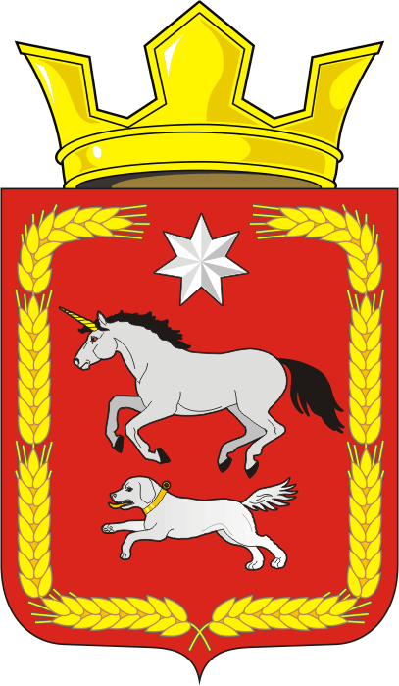
СОВЕТ ДЕПУТАТОВ муниципального образования
КАИРОВСКИЙ СЕЛЬСОВЕТ саракташскОГО районА
оренбургской области
ЧЕТВЕРТЫЙ созыв

Р Е Ш Е Н И Е
тридцать восьмого внеочередного заседания Совета депутатов
муниципального образования Каировский сельсовет
четвертого созыва

2 февраля 2024 года с.Каировка №154

О внесении изменений и дополнений в решение Совета депутатов Каировского сельсовета Саракташского района Оренбургской области №51 от 22.10.2021 года «Об утверждении Положения о порядке оплаты труда лиц, замещающих муниципальные должности и должности муниципальной службы муниципального образования Каировский сельсовет Саракташского района Оренбургской области» (в редакции решения от 24.01.2022 №65, от 01.12.2023 №144)

В соответствии со статьей 144 Трудового кодекса Российской Федерации, Федеральным законом от 02.03.2007 № 25-ФЗ «О муниципальной службе в Российской Федерации», решением Совета депутатов Каировского сельсовета Саракташского района Оренбургской области от 25.12.2023 №147 «О бюджете муниципального образования Каировский сельсовет Саракташского района Оренбургской области на 2024 год и плановый период 2025-2026 годов», Уставом муниципального образования Каировский сельсовет Саракташского района Оренбургской области

Совет депутатов Каировского сельсовета

Р Е Ш И Л :

1. Внести в Приложение к решению Совета депутатов Каировского сельсовета Саракташского района Оренбургской области №51 от 22.10.2021 года «Об утверждении Положения о порядке оплаты труда лиц, замещающих муниципальные должности и должности муниципальной службы муниципального образования Каировский сельсовет Саракташского района Оренбургской области» (в редакции решения от 24.01.2022 №65, от 01.12.2023 №144) (далее- Приложение) следующие изменения:
1. Приложение к Положению о порядке оплаты труда лиц, замещающих должности муниципальной службы в администрации муниципального образования Каировский сельсовет Саракташского района Оренбургской области изложить в новой редакции согласно приложению к настоящему решению.
2. Настоящее решение вступает в силу со дня его опубликования и распространяется на правоотношения, возникшие с 1 января 2024 года, подлежит размещению на официальном сайте муниципального образования Каировский сельсовет Саракташского района Оренбургской области.
3. Контроль за исполнением данного решения возложить на постоянную комиссию Совета депутатов сельсовета по бюджетной, налоговой и финансовой политике, собственности и экономическим вопросам, торговле и быту, сельскому хозяйству (Шлома Л.Н.)

Председатель Совета депутатов сельсовета О.А. Пяткова

Глава муниципального образования
Каировский сельсовет А.Н.Логвиненко

Разослано: администрации района, постоянной комиссии, прокурору района, бухгалтерии сельсовета, официальный сайт сельсовета, информационный бюллетень «Каировский сельсовет», в дело
Приложение
к решению Совета депутатов
Каировского сельсовета
от 02.02.2024 № 154

Единая схема
должностных окладов лиц, замещающих
должности муниципальной службы в администрации муниципального образования Каировский сельсовет
Саракташского района Оренбургской области

N п/п | Наименование должности | Денежное вознаграждение (должностные оклады)  (руб.)
1 | Глава муниципального образования | 13833
2 | Специалист 1 категории | 8300
3 | Специалист 1 категории | 8300
4 | Специалист 2 категории | 6919

